1. Realiza el diagrama E/R, modelo relacional y físico del siguiente enunciado utilizando SQL

*Se quiere diseñar una base de datos de una panadería en la cual se almacenarán panes, con su respectivo código, nombre y unidades disponibles. También se quiere controlar los ingredientes que tiene cada tipo de pan. Un ingrediente tendrá un código y nombre*

1. Utilizando la base de datos anterior:
   1. Muestra las tablas creadas.

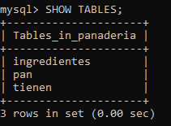

* 1. Muestra los atributos (o columnas) de cada tabla.

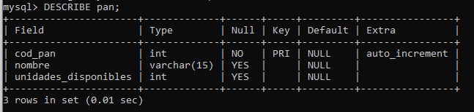

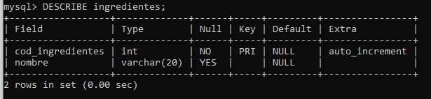

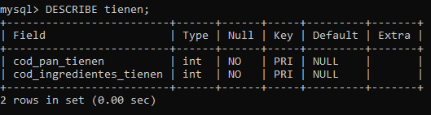

1. Dado el siguiente modelo relacional, crea el diseño físico, claves foráneas e índices en los campos siguientes: Nombre de la BD: Comercio

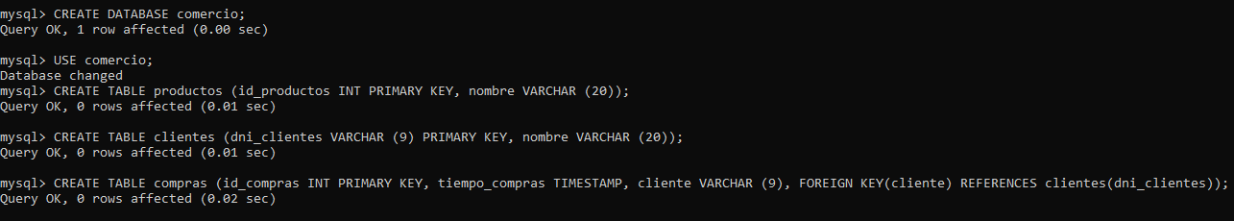



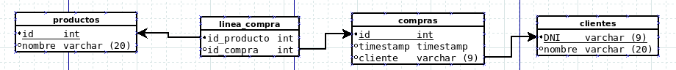

Crear los Índices:

* 1. linea_compra -> in_id_producto
  2. linea_compra -> in_id_compra
  3. compra -> in_cliente

1. Añade a la tabla productos el atributo: *“precio”* que vaya detrás del nombre
2. Volver a la base de datos de la panadería. Modificar, o crear, lo necesario para saber qué cantidad de cada ingrediente lleva cada pan. A la tabla en la que pongamos dicha cantidad vamos a llamarle *“Recetas”*
3. En la tabla Recetas, borrar la clave primaria si la hubiera y añadir una columna con un código de receta que sea la clave primaria, auto incremental y no nula. Si hubiera claves foráneas definirlas.
4. La cantidad de cada ingrediente, por pan, por defecto serán *“10”*
5. Añadir una columna en la tabla panes que sea el tiempo que cuesta hacer cada pan que será un valor entre *“entre 3 y 8 minutos”*